Posao turističkog informatora podrazumijeva obavljanje poslova pružanja informacija gostima, distribucije informativnih materijala i publikacija, prijavu i odjavu gostiju putem e-Visitora, naplatu boravišne pristojbe, vođenje statistike, kao i ostale administrativno-tehničke poslove sukladno odlukama tijela, planovima i programima Zajednice po nalogu direktora.

Kandidati moraju ispunjavati slijedeće uvjete:
- najmanje završena gimnazija ili druga srednja škola (četverogodišnja) društvenog smjera,
- odlično poznavanje engleskog jezika i dobro poznavanje još jednog stranog jezika
- izvrsno poznavanje rada na računalu,
- poznavanje kulturne i turističke ponude općine Marina,
- razvijene komunikacijske sposobnosti,
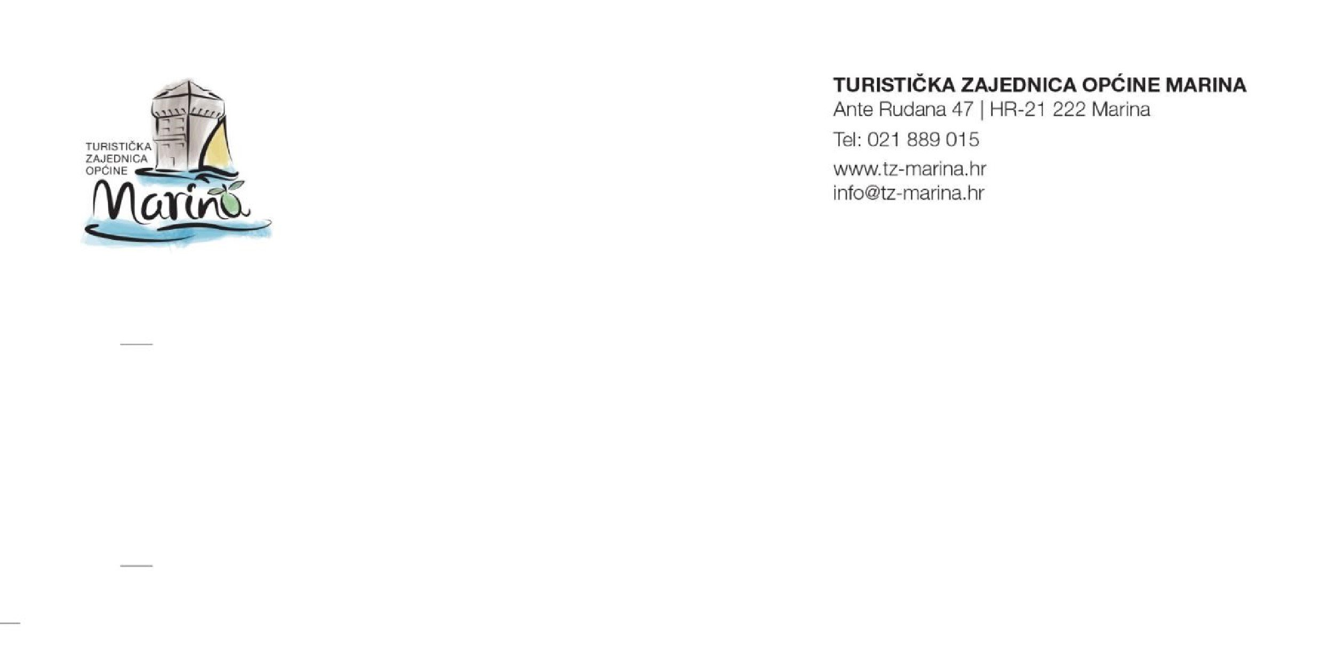
- da ima najmanje godinu dana radnog iskustva na poslovima u struci

Na temelju O
dluke
direktorice
TURISTIČKE ZAJEDNICE OPĆINE MARINA

od
11
.
svibnja

202
1
.

g
od
.,
objavljuje se

JAVNI
NATJEČAJ

ZA RADNO MJESTO TURISTIČKOG INFORMATORA

u turističko
m uredu

u Marini na

određeno vrijeme
-

sezonski

(
jedan (1) izvršitelj
)

Uz vlastoručno potpisanu prijavu na natječaj, kandidati moraju dostaviti:
- životopis;
- presliku dokaza o hrvatskom državljanstvu;
- dokaz o završenom obrazovanju (presliku diplome/svjedodžbe).
Radni odnos zasniva se na određeno vrijeme, i to u periodu od 01. lipnja do 15. rujna 2020. god
Na natječaj se mogu javiti kandidati oba spola.
Natječaj je otvoren od 13.05.2020., do zaključno 20.05.2020. godine.
Prijave na natječaj s potrebnim prilozima dostavljaju se poštom, ili osobno u zatvorenoj kuverti s naznakom „Za natječaj“ na adresu: TURISTIČKA ZAJEDNICA OPĆINE MARINA, Ante Rudana 47, 21 222 Marina.
U prijavi je potrebno naznačiti za koji ured se kandidat prijavljuje te kontakt (e-mail adresa, broj mobitela) putem kojeg će im biti dostavljen poziv na intervju. O rezultatima javnog natječaja kandidati će biti obaviješteni u zakonskom roku.
Nepravodobne i nepotpune prijave neće se razmatrati. Osobe koje podnesu nepotpune ili nepravovremene prijave na javni natječaj ne smatraju se kandidatima prijavljenim na javni natječaj.
TZO Marina zadržava pravo ne prihvatiti niti jednu od pristiglih ponuda na natječaj bez posebnog obrazloženja.
Prijavom na natječaj kandidati daju privolu za obradu njihovih osobnih podataka u svrhu zapošljavanja, a u skladu s Odredbama Opće uredbe o zaštiti osobnih podataka. TZO Marina jamči svakom prijavljenom kandidatu da će dostavljenu dokumentaciju koristiti isključivo u svrhu provođenja postupka zapošljavanja.


Natječaj će biti objavljen na web stranici TZO Marina www.tz-marina.hr u rubrici Natječaji.

Marina, 13.05. 2021. god.

Direktorica TZO Marina

Iva Dvornik

